Unidade 3
Matemática A, 10.º Ano
Ficha de Avaliação

1. Selecione a opção correta.

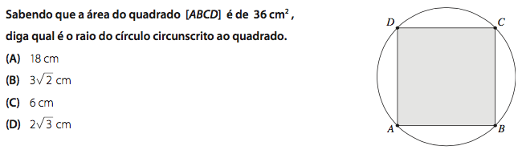
Proposta de solução:B

2. Selecione a opção correta.

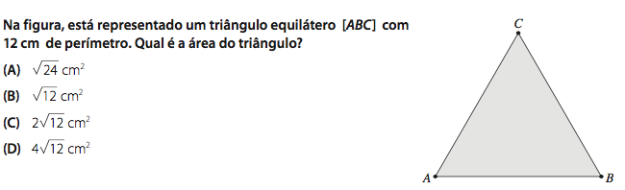
Proposta de solução:C

3. Selecione a opção correta.

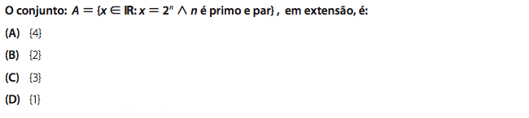
Proposta de solução:A

4. Selecione a opção correta.

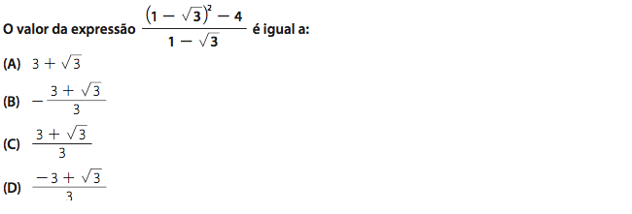
Proposta de solução:A

5. Selecione a opção correta.

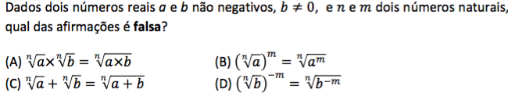
Proposta de solução:C.

6. Selecione a opção correta.

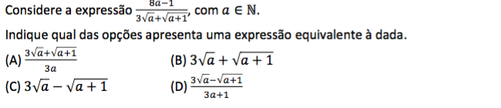
Proposta de solução:C.

7. Selecione a opção correta.

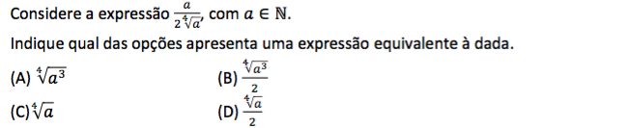
Proposta de solução:B.

8. Selecione a opção correta.

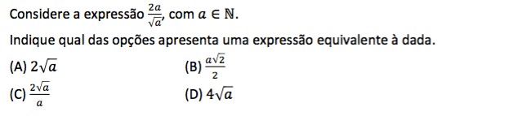
Proposta de solução:A.

9. Selecione a opção correta.

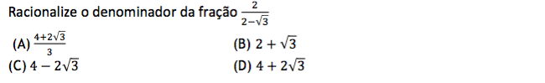
Proposta de solução:D.

10. Selecione a opção correta.

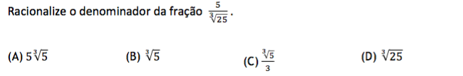
Proposta de solução:B.

11. Selecione a opção correta.

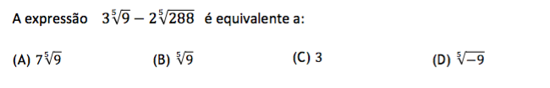
Proposta de solução:D.

12. Selecione a opção correta.

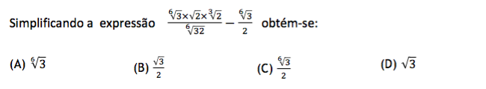
Proposta de solução:C.

13. Selecione a opção correta.

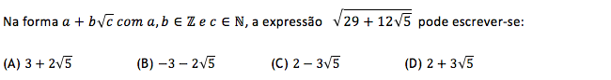
Proposta de solução:A.

14. Selecione a opção correta.

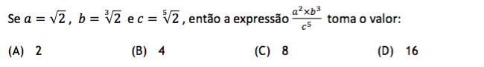
Proposta de solução:A.

15. Selecione a opção correta.

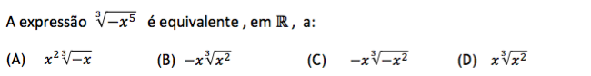
Proposta de solução:B.

16. Escolha a opção correta.

Proposta de solução:A.

17. Indique, das opções seguintes, a que representa uma expressão equivalente a:

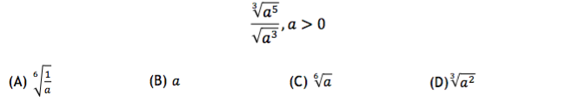
Proposta de solução:C.

18. Indique, das opções seguintes, a que representa uma expressão equivalente a:

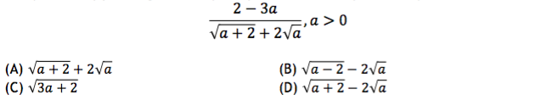
Proposta de solução:D.

19. Selecione a opção correta.

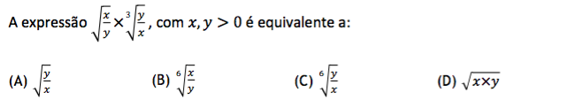
Proposta de solução:B.

20. Selecione a opção correta.

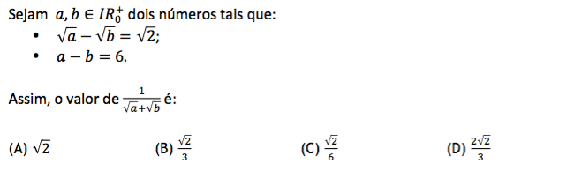
Proposta de solução:C.

21. Calcule:
a ) 4^{–2} ; b ) –1 ; c ) 1/2

22. Complete com os símbolos <, = ou > de forma a obter proposições verdadeiras

Proposta de solução:a) < ; b) = ; c) = ; d) = ; e) <

23. Responda à seguinte questão.
Considere dois números reais x e y, tais que x > 0 e y < 0. Indique quais das afirmações abaixo são necessariamente falsas e quais são necessariamente verdadeiras.

(A)
x² < y²
Proposta de solução:Falsa

(B)
x³ > y³
Proposta de solução:Verdadeira

(C)
(–x)³ > (–y)³
Proposta de solução:Falsa

24. Resolva em IR as seguintes equações:
a) x² = 64
b) x² = –64
c) x³ = 64
d) x³ = –64
e) x⁴ = 0
f) x⁵ = 1
Proposta de solução:a) x = –8 V x = 8; b) impossível; c) x = 4; d) x = –4; e) x = 0; f) x = 1

25. Simplifique as seguintes expressões:

26. Simplifique as seguintes expressões. Apresente o resultado com denominador racional.

27. Escreva os radicais seguintes na forma de potências de expoente fracionário.

28. Escreva na forma de radical as seguintes potências.

29. Dados dois números reais a e b não negativos,

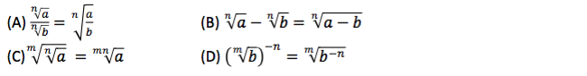
Proposta de solução:B.

30. Selecione a opção correta.

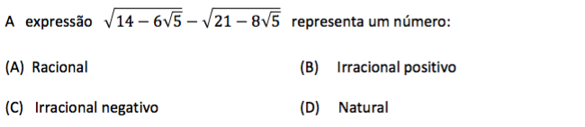
Proposta de solução:A.

31. Selecione a opção correta.
D.

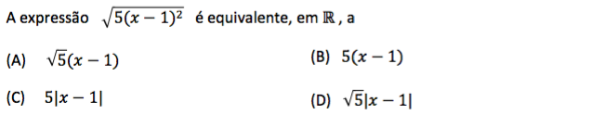

32. Complete a tabela conforme indicado.

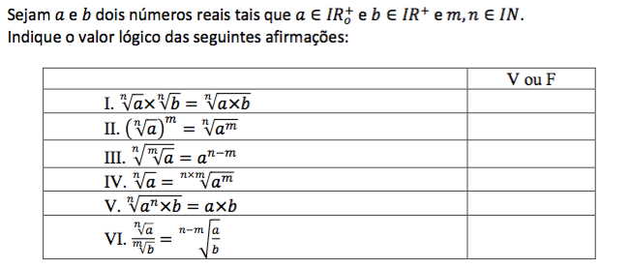
Proposta de solução:I – V, II – V, III – F, IV – V, V – F, VI – F

